Routage – Itinéraires aller / retour, dysfonctionnements sur hôtes et routeurs
A travers les 2 cas ALPHA et BETA, les itinéraires aller et retour entre 2 hôtes seront étudiés avec le rôle du champ TTL présent dans un paquet IP.
Le cas FARMHEROES regroupe quelques dysfonctionnements sur hôtes et routeurs à analyser et corriger.

Cas ALPHA

Présentation du cas

Examinez la maquette fournie : maquette-routage-ALPHA.pkt.

PC1 y est repéré par un carré vert et Serveur-BIC-MAC par un carré rouge.

Utilisez cette maquette pour sélectionner les réponses correctes. Vous pouvez notamment utiliser l’invite de commande pour connaître le trajet emprunté pour aller de PC1 au Serveur-BIC-MAC et réciproquement.

- Répondre aux questions Q1 et Q2

  - Donner la liste des routeurs traversés entre PC1 et Serveur-BIC-MAC.
Quel est, en nombre de sauts, le chemin le plus cours entre PC1 et Serveur-BIC-MAC? Donner la liste des routeurs traversés.

Router0 | Router R3 | Router R4 | Router R5 | Router R7

Justification
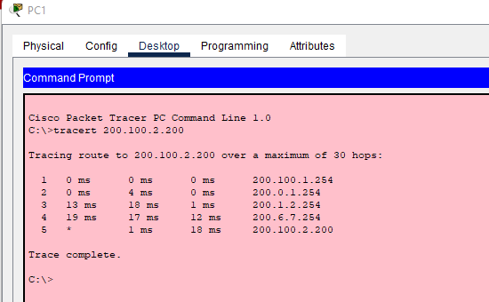

  - Quel est le cheminement effectif d’un ping aller et retour de PC1 vers Serveur-BIC-MAC ?
- PC1 > Router0 > R1 > R2 > R7 > Serveur-BIC-MAC > R7 > R2 > R1 > Router0 > PC1
- PC1 > Router0 > R1 > R2 > R7 > Serveur-BIC-MAC > R7 > R5 > R4 > R3 > Router0 > PC1
- PC1 > Router0 > R1 > R2 > R7 > Serveur-BIC-MAC > R7 > R6 > Router0 > PC1
- PC1 > Router0 > R3 > R4 > R5 > R7 > Serveur-BIC-MAC > R7 > R2 > R1 > Router0 > PC1
- PC1 > Router0 > R3 > R4 > R5 > R7 > Serveur-BIC-MAC > R7 > R6 > Router0 > PC1
- PC1 > Router0 > R6 > R7 > Serveur-BIC-MAC > R7 > R6 > Router0 > PC1
- PC1 > Router0 > R6 > R7 > Serveur-BIC-MAC > R7 > R2 > R1 > Router0 > PC1

Méthode employée pour déterminer cet itinéraire aller et retour.

Cas BETA

Présentation du cas

Examinez la copie d’écran ci-dessous : elle montre le résultat d’un ping depuis un poste PC1 et vers un serveur que nous nommerons Serveur-BIC-MAC.

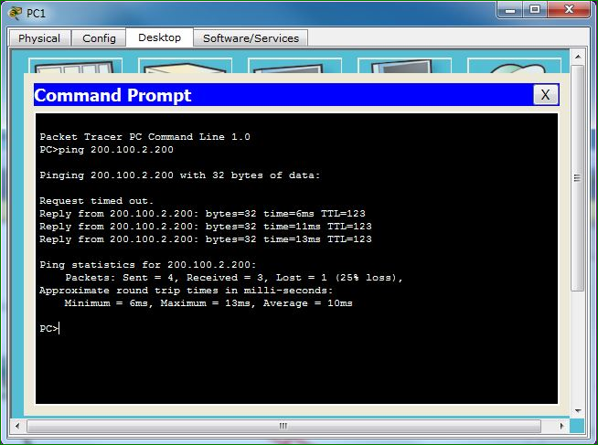

On souhaite comprendre la valeur du TTL.

Vous disposez du fichier Packet-Tracer correspondant à la maquette complète à laquelle sont intégrés PC1 et BIC-MAC. (maquette-routage-BETA.pkt)
PC1 y est repéré par un carré vert et Serveur-BIC-MAC par un carré rouge.

Utilisez cette maquette pour sélectionner les réponses correctes. Vous pouvez notamment utiliser l’invite de commande pour connaître le trajet emprunté pour aller de PC1 au Serveur-BIC-MAC et réciproquement.

- Répondre aux questions

  - Sélectionner la réponse correcte parmi les suivantes :
- La valeur du TTL indique que le paquet a mis 123 s pour atteindre la destination
- La valeur du TTL indique que le paquet a traversé 123 routeurs pour atteindre sa destination
- La valeur du TTL indique que le paquet a traversé 5 routeurs pour atteindre sa destination
- La valeur du TTL indique que le paquet a traversé 4 routeurs pour atteindre sa destination

Justification

Time to live, autrement dit «Temps de vie »
On parle de la durée de vie de la paquet envoyé à sa destination à sa source

  - Sélectionnez la réponse correcte parmi les suivantes :
- La valeur du TTL correspond à l'echo request (l'aller)
- La valeur du TTL correspond à l'echo response (le retour)

Justification

La question 3 peut vous aider à répondre à la question 2 si vous manquez de certitudes.

  - Quels routeurs sont traversés [à l’aller] lorsque PC1 (repéré en vert sur la maquette) tente de joindre Serveur-BIC-MAC (repéré en rouge sur la maquette) ?
- R0
- R1
- R2
- R3
- R4
- R5
- R6
- R7

Justification

Cas FARMHEROES

Présentation du cas

Examinez la maquette fournie : maquette-Routage-FARMHEROES.pka
Des erreurs sont présentes dans la configuration des postes ou des routeurs et empêchent la communication avec le serveur WEB qui est dédié à chaque réseau, mais qui est hébergé chez FARM.COM.

NB : volontairement, vous n’avez pas accès à tout le réseau de l’hébergeur FARM.COM. La configuration de Router3 est correcte.

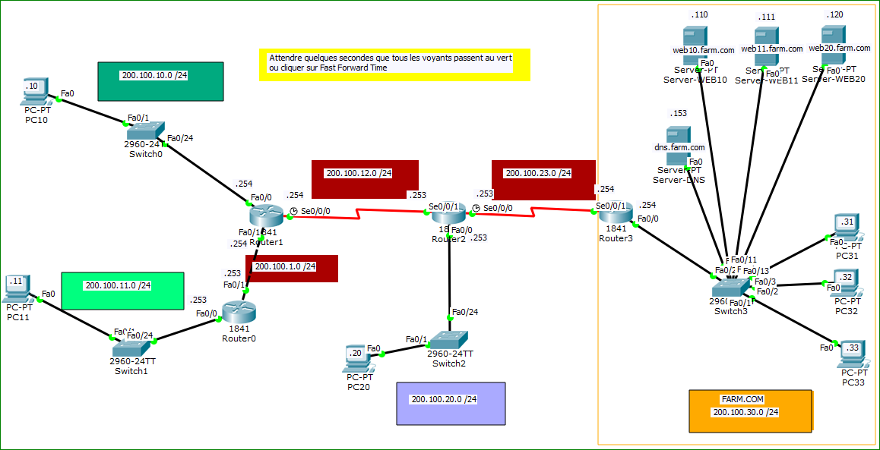

- Répondre à la question suivante :

Lisez les instructions associées à la maquette, corrigez les erreurs, et reportez ci-dessous les 3 mots-clé attendus que vous obtiendrez lors de l’accès effectif à chaque serveur Web dédié (réalisable à partir de l’outil Web Browser de chaque PC), en expliquant brièvement l’erreur.

Poste concerné | Mot-clé obtenu | Explication de l’erreur

